Муниципальное автономное дошкольное образовательное учреждение детский сад комбинированного вида «Югорка»

Подготовил: воспитатель

МАДОУ ДСКВ «Югорка»

Каминская Ксения Александровна

Как воспитать настоящего мужчину?
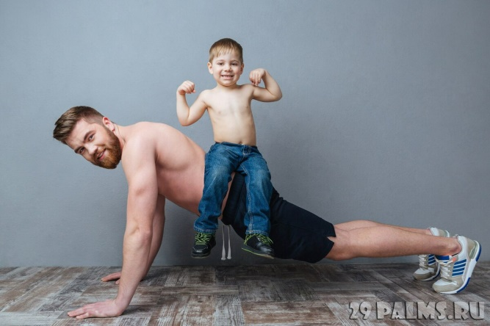
Воспитание мальчика и девочки сильно отличается между собой. Изначально у разнополых детей интересы расходятся. Мальчиков тянет к технике, а девочек к куклам. Многие родители мечтают воспитать мужчину с такими качествами, как решительность, бесстрашие, ответственность и прочее. Вырастить из сына мужчину без мужского воспитания невозможно.
Советы по воспитанию мужчины
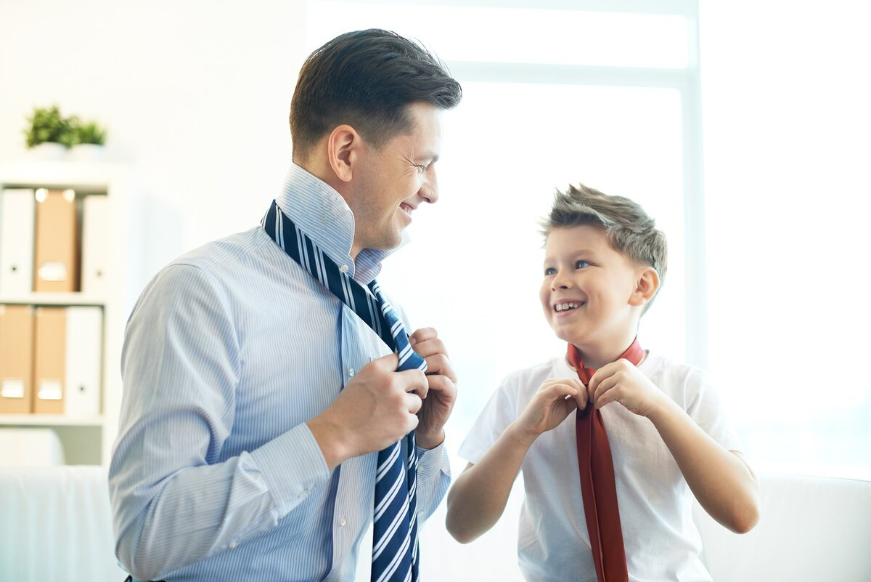
Воспитывать мальчика должен отец или мужчина, который будет показывать личный пример поведения. Дети склонны копировать взрослых. Нередко во взрослой жизни дети используют модель поведения своих родителей. Мать также должна участвовать в воспитании мальчика, но её роль не может быть главенствующей. Есть ряд правил, придерживаясь которых можно воспитать в мальчике мужчину:
1. Отдаление от матери. В возрасте пяти лет ребёнок вполне готов переключить своё внимание на папу. Этот период тяжело даётся матери и ребёнку, но если привлекать сына к совместным делам по дому, занятиям спортом, различным хобби и играм процесс пройдёт намного проще. Главное, ребёнок будет учиться самостоятельности и независимости.
2.Право на собственные решения. Не стоит ожидать, что сын должен воплощать в жизнь несбывшиеся мечты взрослых. Каждая личность индивидуальна, имеет свои предпочтения и таланты. Стоит дать возможность самостоятельного выбора.
3. Одобрение действий ребёнка. Каждому человеку необходимо ощущать уверенность в своих силах. Если с детства хвалить ребёнка за достижение поставленных целей и за результаты, это даст ему возможность чувствовать себя защищённым. Это позволит осознать, что возможности человека безграничны. Для достижения целей необходимо лишь уверенное движение вперёд.
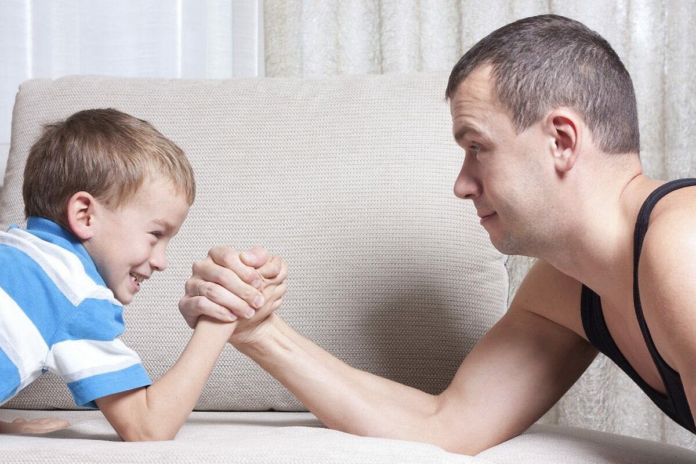
4. Объяснение наказаний. Мальчишки чаще девочек совершают необдуманные поступки, которые вызывают гнев родителей. Чтобы ребёнок осознал неприемлемость данного поведения стоит наказывать строго. При этом нужно относиться к сыну как к личности, не используя жёстких мер. Ребёнок всегда должен понимать, за что его наказали.
5. Совместные занятия спортом отца и сына. Развитие физических данных ребёнка не только укрепит его здоровье, но и поможет избавить от лишней возникающей агрессии. Личный пример со стороны отца убережёт от пагубных привычек.
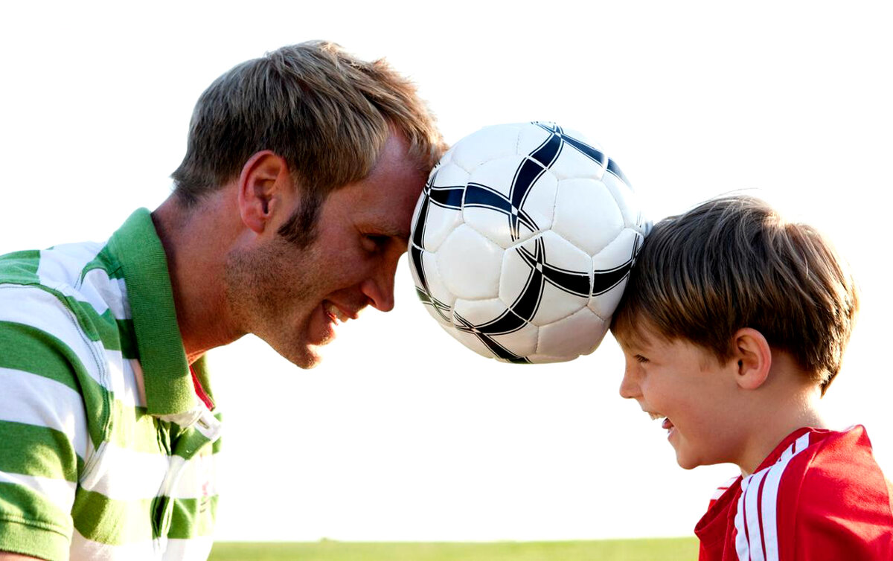
6. Выяснение отношений не должно происходить на глазах сына. Ребёнок должен усвоить правильную модель поведения в семье, поэтому все разногласия следует обсуждать наедине.
7. Управление собственными эмоциями. Все люди имеют индивидуальный характер и естественно, у партнёров могут возникать разногласия. Если после обсуждения семейных проблем возникает сильная агрессия необходимо научится выплёскивать её не на близких.
8. Свобода. Мальчик должен иметь свободу. Помнить границы дозволенного необходимо, но исследование окружающего мира с древних времён является обязанностью мужчины.

9. Принятие решений. Сыну необходима возможность самостоятельно принимать решения и отвечать за их последствия. Неважно негативный или положительный результат. Главное это полученный личный опыт.
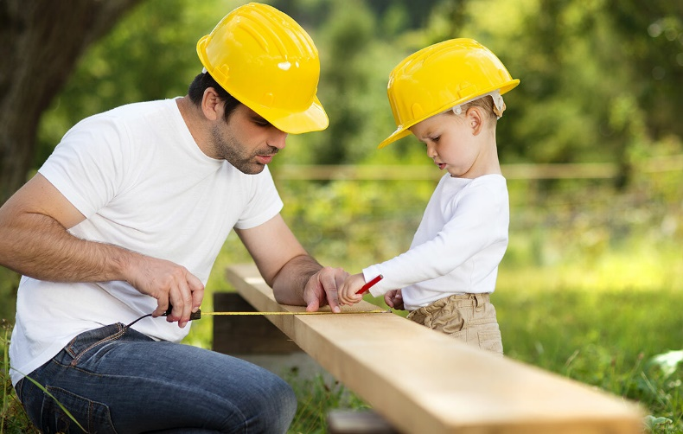
10. Воспитание мужчины невозможно без конкурентоспособности и лидерства. Эти качества возникают в обществе сверстников.
11. Мужские обязанности. По мере взросления на плечи будущего мужчины должны ложиться исключительно мужские обязанности.
12. Помощь. Настоящим мужчиной не стать, не научившись приходить на помощь нуждающимся.
Для того чтобы воспитать из сына настоящего мужчину необходимо верить в него и всегда поддерживать. Лучшим примером будет служить поведение истинного мужчины рядом с ребёнком. Так он "впитает" в себя необходимые качества для самостоятельной жизни.

